# 北京大学中学生英才计划学生培养情况简介

## 学科及特色：

1. 数学：以基础数学学科为主，阅读经典文献启发思考
2. 物理：依托基础物理实验教学示范中心，夯实学生基本科学素养
3. 化学：投入院士、长江等高水平导师，深入实验室动手操作
4. 生物：与导师前沿课题科研结合， 以高水平科研带动学生培养
5. 计算机：结合创新创业训练，培养学生创新型思维

## 培养特色：

1. 依托实力强大、覆盖学科各个分支方向的导师团队，充分发掘学生兴趣开展培养
2. 结合学科特点开展特色性培养，力图做好从知识接受型为主的高中阶段学习向知识创造为主的研究性学习的过渡
3. 积极发掘各种手段，加强导师与学生的交流

## 开放资源：

1. 北京大学图书馆全部藏书资源向学生开放（权限与北大本科生相同）
2. 网络信息资源向学生开放
3. 相关学科实验室对学生开放

## 特色活动

2016年起，北京大学通过开展集体师生见面会等活动，增强不同学科之间的导师与学生之间的沟通交流。（新闻稿见附件）

为了更好地保障学生在北大学习和研究的开展，北京大学为全体学员开放了图书馆全部藏书资源和网络信息资源，相关院系为同学们开放了实验室。为了使同学们更好地利用相关资源，北京大学图书馆为同学们举办了专场讲座，讲授了开展文献研究的相关知识与技巧。

见面会上，教务部向学员发放了“致2016年中学生英才计划北京大学学院的一封信”、“英才计划学员北大学习期间注意事项”和“2016年中学生英才计划北京大学学员、家长、教师知情同意书”及北京大学地图，通过加强与师生和学生所在中学之间的信息交流，更好地保障培养质量和学生学习研究期间安全。

各学科导师对学生英才计划的学习和整个学习方式给出了很多建议，不同学科的学生、老师通过师生见面会，进行了更加深度的沟通，促进了学科之间的交流。

## 新文档 19_4.jpg典型案例

物理学院张朝晖老师组织了一个7人团队对学生进行培养，团队导师研究领域覆盖力热、电磁、光学等物理学的主要方向。

1. 首次，由几位导师向学生介绍物理学的几个基本领域可以深入学习和研究的情况，由学生根据个人兴趣选定想要研究的问题。
2. 在专题研究之前，安排了一些基础物理实验，弥补中学生在数理基础和物理实验技能方面的欠缺。
3. 学生在导师的指导下开展专题型研究：

* **孙可芊（北京市第八十中学）**：霍尔效应的副效应研究。一般教材上说，直流换向法测量霍尔效应时，主要可以观察到并消除不等位电势差和能斯特效应这两种副效应，但我们实际测量发现副效应以不等位电势差为主，能斯特效应基本不可分辨，但是另外还存在一个教材上没有提到的副效应，应该是温差电动势，这部分副效应容易与能斯特效应造成混淆。目前基本的实验测量已经完成，需要进一步处理数据并整理成文章，准备投到《物理实验》之类的教学杂志上。
* **马天翔（北京师范大学第二附属中学）**：计算机控制的弗兰克-赫兹实验。现有弗兰克-赫兹实验绝大多数是手动测量，或者用示波器观察。我们采用虚拟仪器（Labview）输出控制电压，并对测量结果进行数据采集，完成计算机控制的弗兰克-赫兹实验。目前，程序软件已经大体完成，但是由于实验中要用到几十伏的大电压，需要对计算机输出的小电压做放大得到，目前正在设计制作电压放大电路。计划仪器制作完成后看看能不能申请专利。
* **张昊（北京市第三十五中学）**：表面等离激元的棱镜激发及其应用。表面等离激元作为一种局域在金属和介质表面的电磁场，其激发需要满足波矢匹配条件。利用棱镜全反射装置可以实现在某个特定的入射角（匹配角）下满足波矢匹配条件，从而激发出表面等离激元。通过测量该匹配角度，可以实现对介质折射率的测量。此外，改变入射波长还可以测出金属膜的介电常数实部。张昊同学目前已经完成前期普通实验，并阅读了相关参考文献，初步掌握了表面等离激元相关基础知识，目前正在进行表面等离激元棱镜激发的相关实验工作。
* **时雨菲（北京市第二中学）：**首先通过“金属杨氏模量测定”实验，学习了物理实验的基本实验方法和实验数据记录和处理。然后进行“光镊”研究型实验。掌握了科研级显微镜的基本使用方法、光路的基础调节，学习了光镊的基本原理和相关专业知识。目前可以独立操控酵母菌细胞，并了解了光的力学效应。

**【附件】**

**第三期“中学生英才计划”北京大学学员师生见面会  
顺利举行**

3月13日（周六）上午，来自北京大学附属实验中学、北京市十一学校、北京市第一〇一中学等学校的18名高中生和家长来到了北京大学，参加由北京大学教务部主办的第三期“中学生英才计划”北大学员师生见面会。北京大学教务部刘建波副部长、英才计划导师裴坚老师、李文新老师、张铭老师、田青春老师及其他导师的助教也参加了见面会。

中学生科技创新后备人才培养计划（简称“中学生英才计划”）由中国科协在全国部分重点高校、科研机构开展，通过推动一批基础学科较强的重点高校、科研机构开发开放优质科技教育资源，以期发现和培养一批具有科学潜质的科技创新后备人才，建立高校、科研机构与中学联合发现和培养青少年科技创新人才的有效模式。

当天上午8点，18名高中生齐聚燕园，从北京大学西门出发，在北大学生向导的带领下沿着未名湖畔，在博雅塔旁领略了美丽的燕园风光。随后，学生们来到北京大学图书馆，近距离感受了这座藏书量巨大的高校图书馆所带来的魅力。北京大学图书馆的刘姝老师还为学生们开设了讲座，向他们介绍了图书馆的历史和概况，并详细说明了检索图书、使用图书馆资源和使用网络资源等的方式方法，解答了同学们作为高中生今后在大学中进行科研项目时在文献检索和引用方面可能遇到的问题，同学们感到受益匪浅。

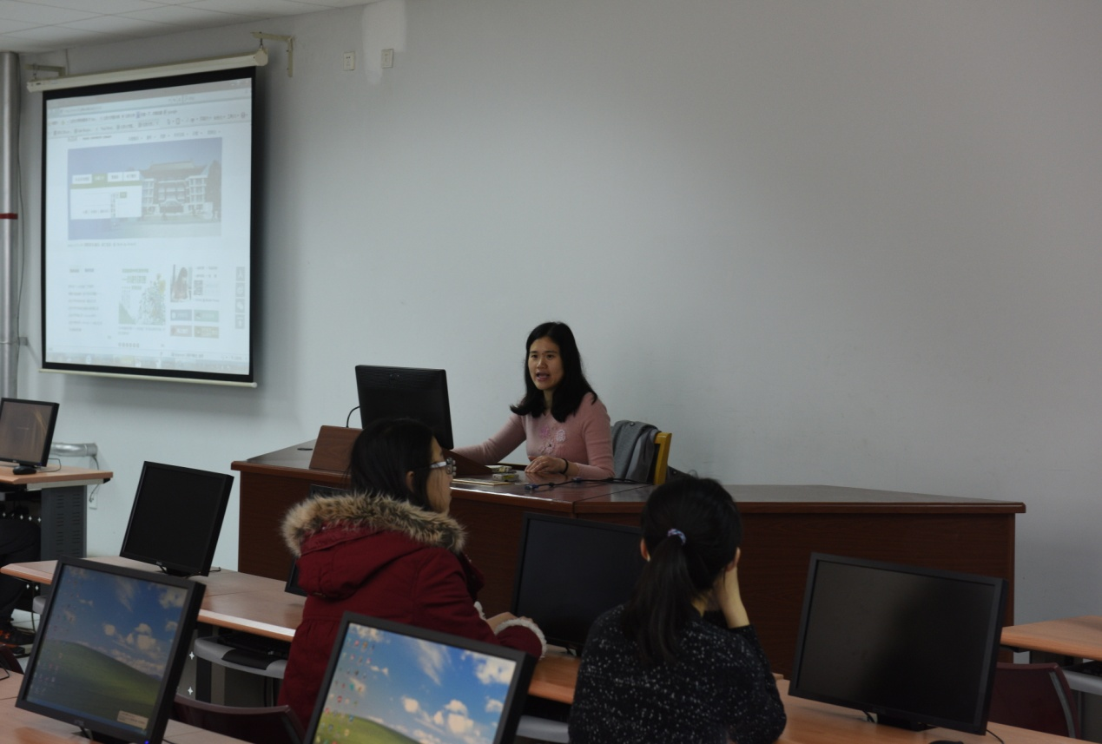

图表 1 图为北京大学图书馆刘姝老师为英才计划学员讲座

游览过校园并聆听了讲座后，同学们和家长来到第二教学楼参加了师生见面会。见面会上，北京大学教务部刘建波副部长对通过遴选即将在北大展开一年学习的同学们表示了欢迎，并通过几个生动有趣的小故事，结合自己早年学习经历，向同学们说明了“兴趣对于科学研究的重要性”，强调“唯有培养浓厚的科研兴趣，才能认真踏实地做好研究”。随后，英才计划导师的裴坚老师、李文新老师、张铭老师和田青春老师均向在场的同学们寄语。来自北京大学化学学院的裴坚老师希望同学们能在不影响高中学业的基础上，真正通过一年的时间在北大能够培养良好的科学思维，培养科研兴趣。李文新老师和张铭老师结合自身的计算机专业，和大家分享了对于人工智能方面热点问题“Alpha Go”的看法，鼓励大家开展创新性学习。田青春老师则从数学学习的角度对同学们寄予了希望。

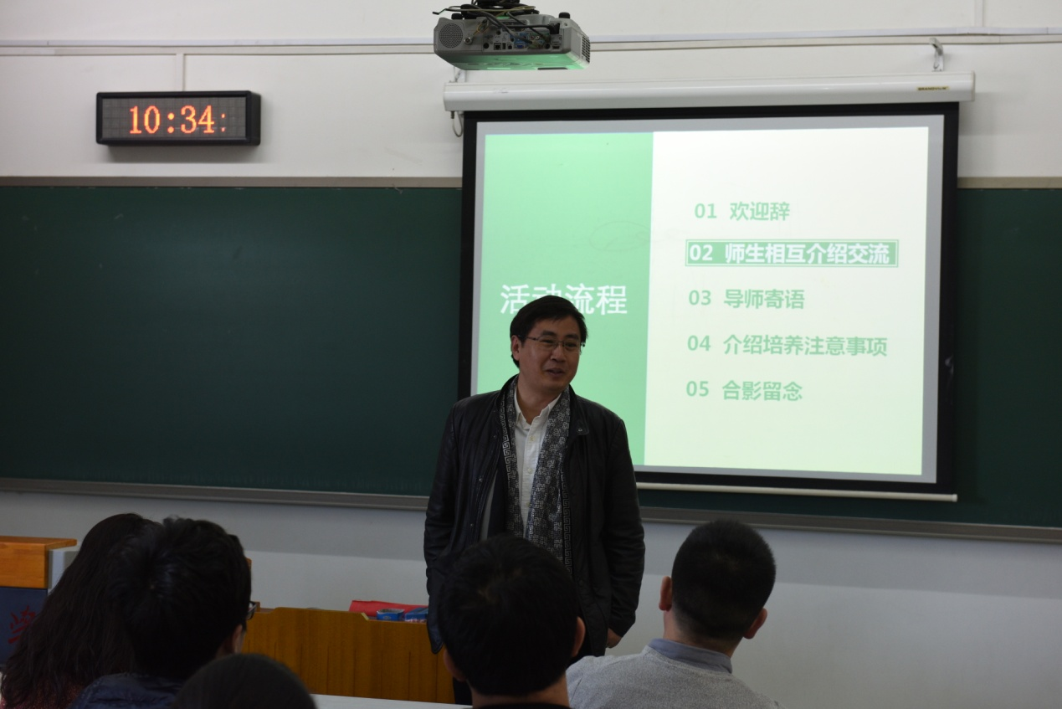

图表 2 图为北京大学化学学院裴坚教授寄语英才计划学员

最后，来自教务部的曹宇老师结合北大教务部制作的“致2016年中学生英才计划北京大学学院的一封信”、“英才计划学员北大学习期间注意事项”和“2016年中学生英才计划北京大学学员、家长、教师知情同意书”等材料，向同学们和家长介绍了本次为期一年的培养计划的具体培养安排和注意事项，包括在校期间的活动安全等，并预祝同学们能够通过在北京大学的一年学习时间收获到知识和快乐。

下午，学员分别与各自的导师就本年度研究计划进行了深入沟通。

（教务部）